Nombre de la actividad: Inauguración de la Unidad Agropecuaria Municipal.
Actividad: Esta tarde Alcalde Municipal Dr. José Rigoberto Mejía, Concejo Municipal, Parte Técnica Municipal y Agrónomos, inauguraron la Unidad Agropecuaria Municipal; la cual es un proyecto que en los próximos meses y en los próximos años beneficiará al Sector Agrícola, Pesquero, Ganadero, y Apicultores del Municipio.
La Unidad Agropecuaria actualmente está trabajando en jornadas de vacunación, desparasitación y vitaminado al Sector Ganadero de la zona, en el cual se están vacunando un total de más de 5,000 cabezas de ganado y beneficiando a más de 150 ganaderos del Municipio.
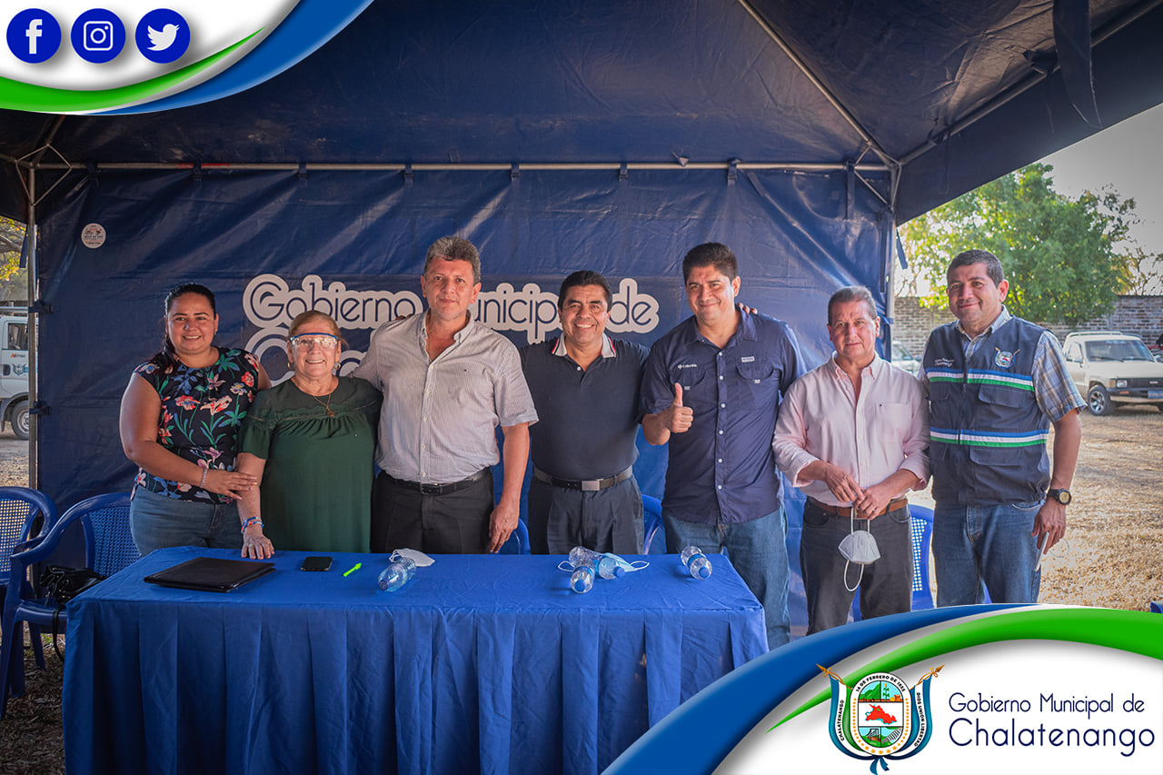
Con este Proyecto nuestro Alcalde Municipal se compromete a seguir apoyando a todo el sector ya antes mencionado y de esta manera reiterar nuestro compromiso con la Población del Municipio de Chalatenango. Fecha: 26 de enero de 2021. Ubicación: Comunidad Vista Hermosa, Calle hacia San Francisco Lempa, Tiangue Municipal. Hora: 3:30pm.
